1. **【修改 完成】**Offer详情

每条数据应该可以查看详情

可以查看详情，但是展示信息不友好，需要细化完善，展示具体内容和格式可与推广相关人员进行确定，以下为参考：

1. **【修改 完成】**Task列表

每条数据应该加上跳转预览地址链接，展示内容同样可以参考问题1中的实例图

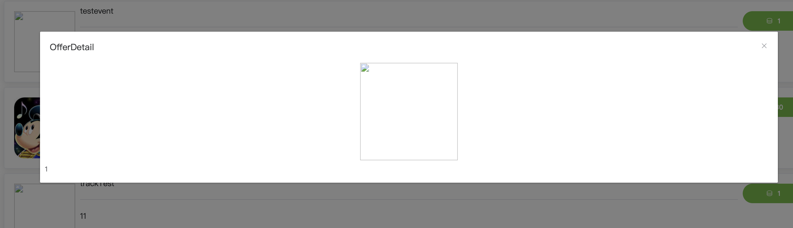

1. 【新需求】登录后

无个人中心相关功能，例如个人信息展示及密码修改/退出等，需要后台对应提供相关接口。

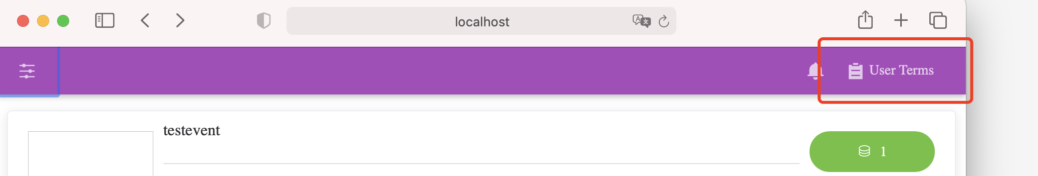

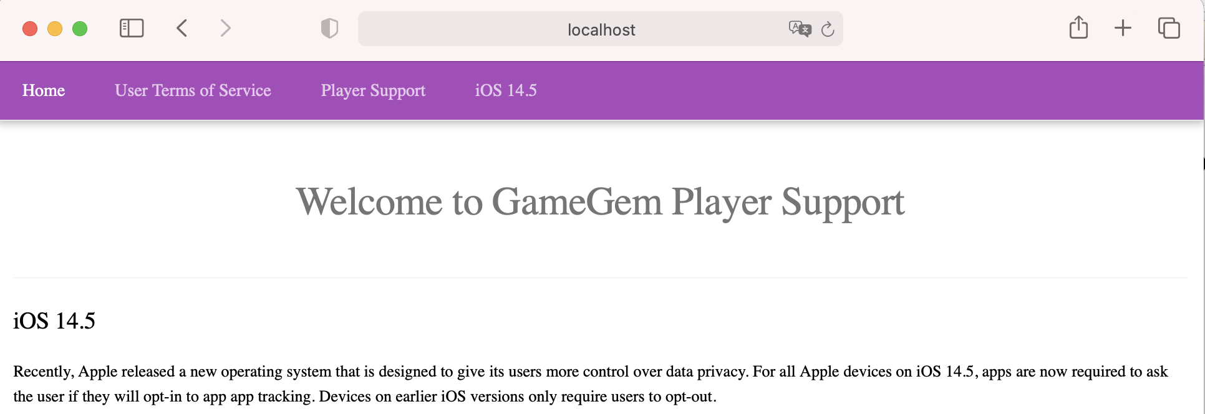

1. 【新需求】首页run campaign做下跳转链接  
   点击advertise 跳转到run campaign，点击run campaign 需要跳转到如下类似的sign up页面进行广告主sign up信息收集

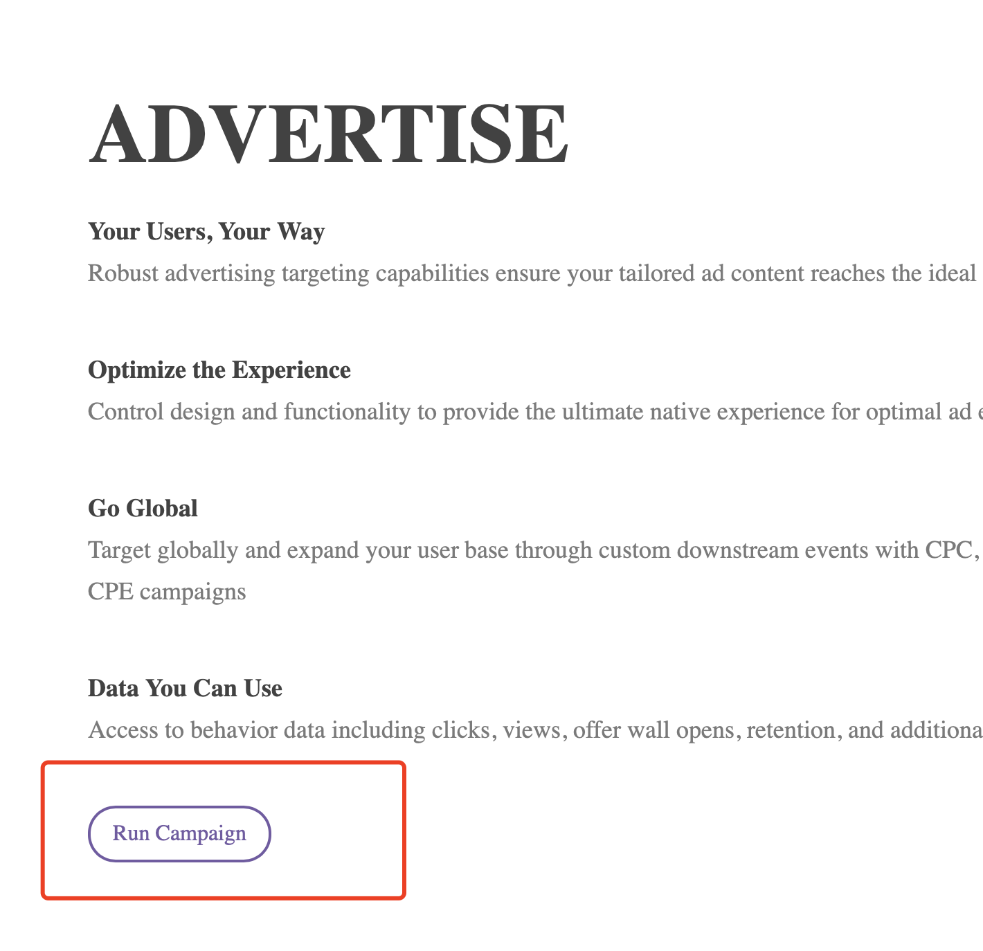

1. 【修改，需客户提供logo】网站logo，浏览器logo更新一下

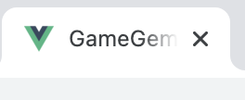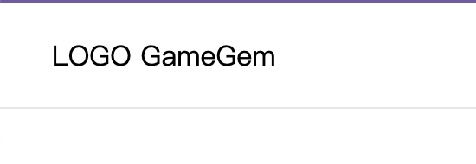

1. 【需求补充（第一版需求文档无此功能）】忘记密码接口，需要提供给用户忘记密码重置的页面。
2. **【修改 完成】**注册时检验一下用户名，必须为邮箱格式

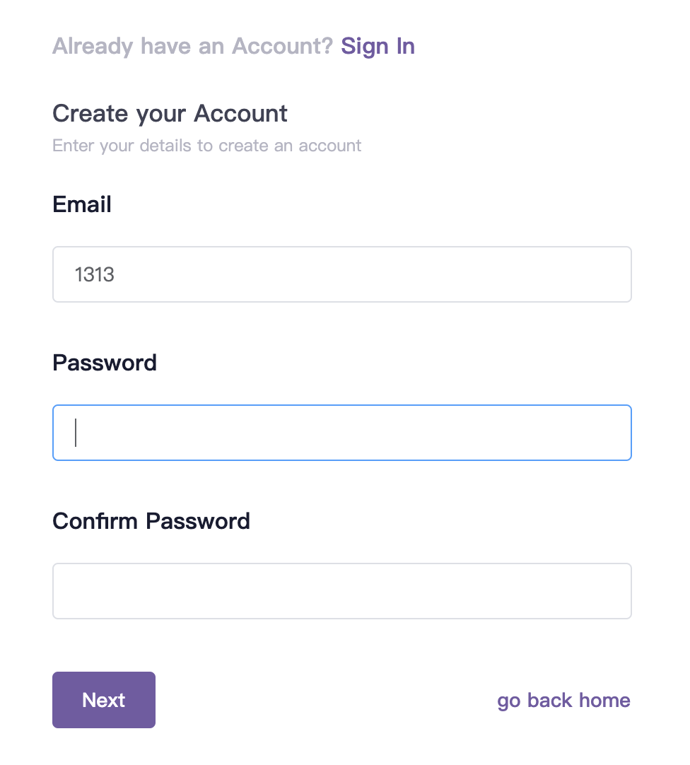

1. **【修改 完成】**进入User Terms页面后无法再返回登录后的offerlist页面，加个返回功能



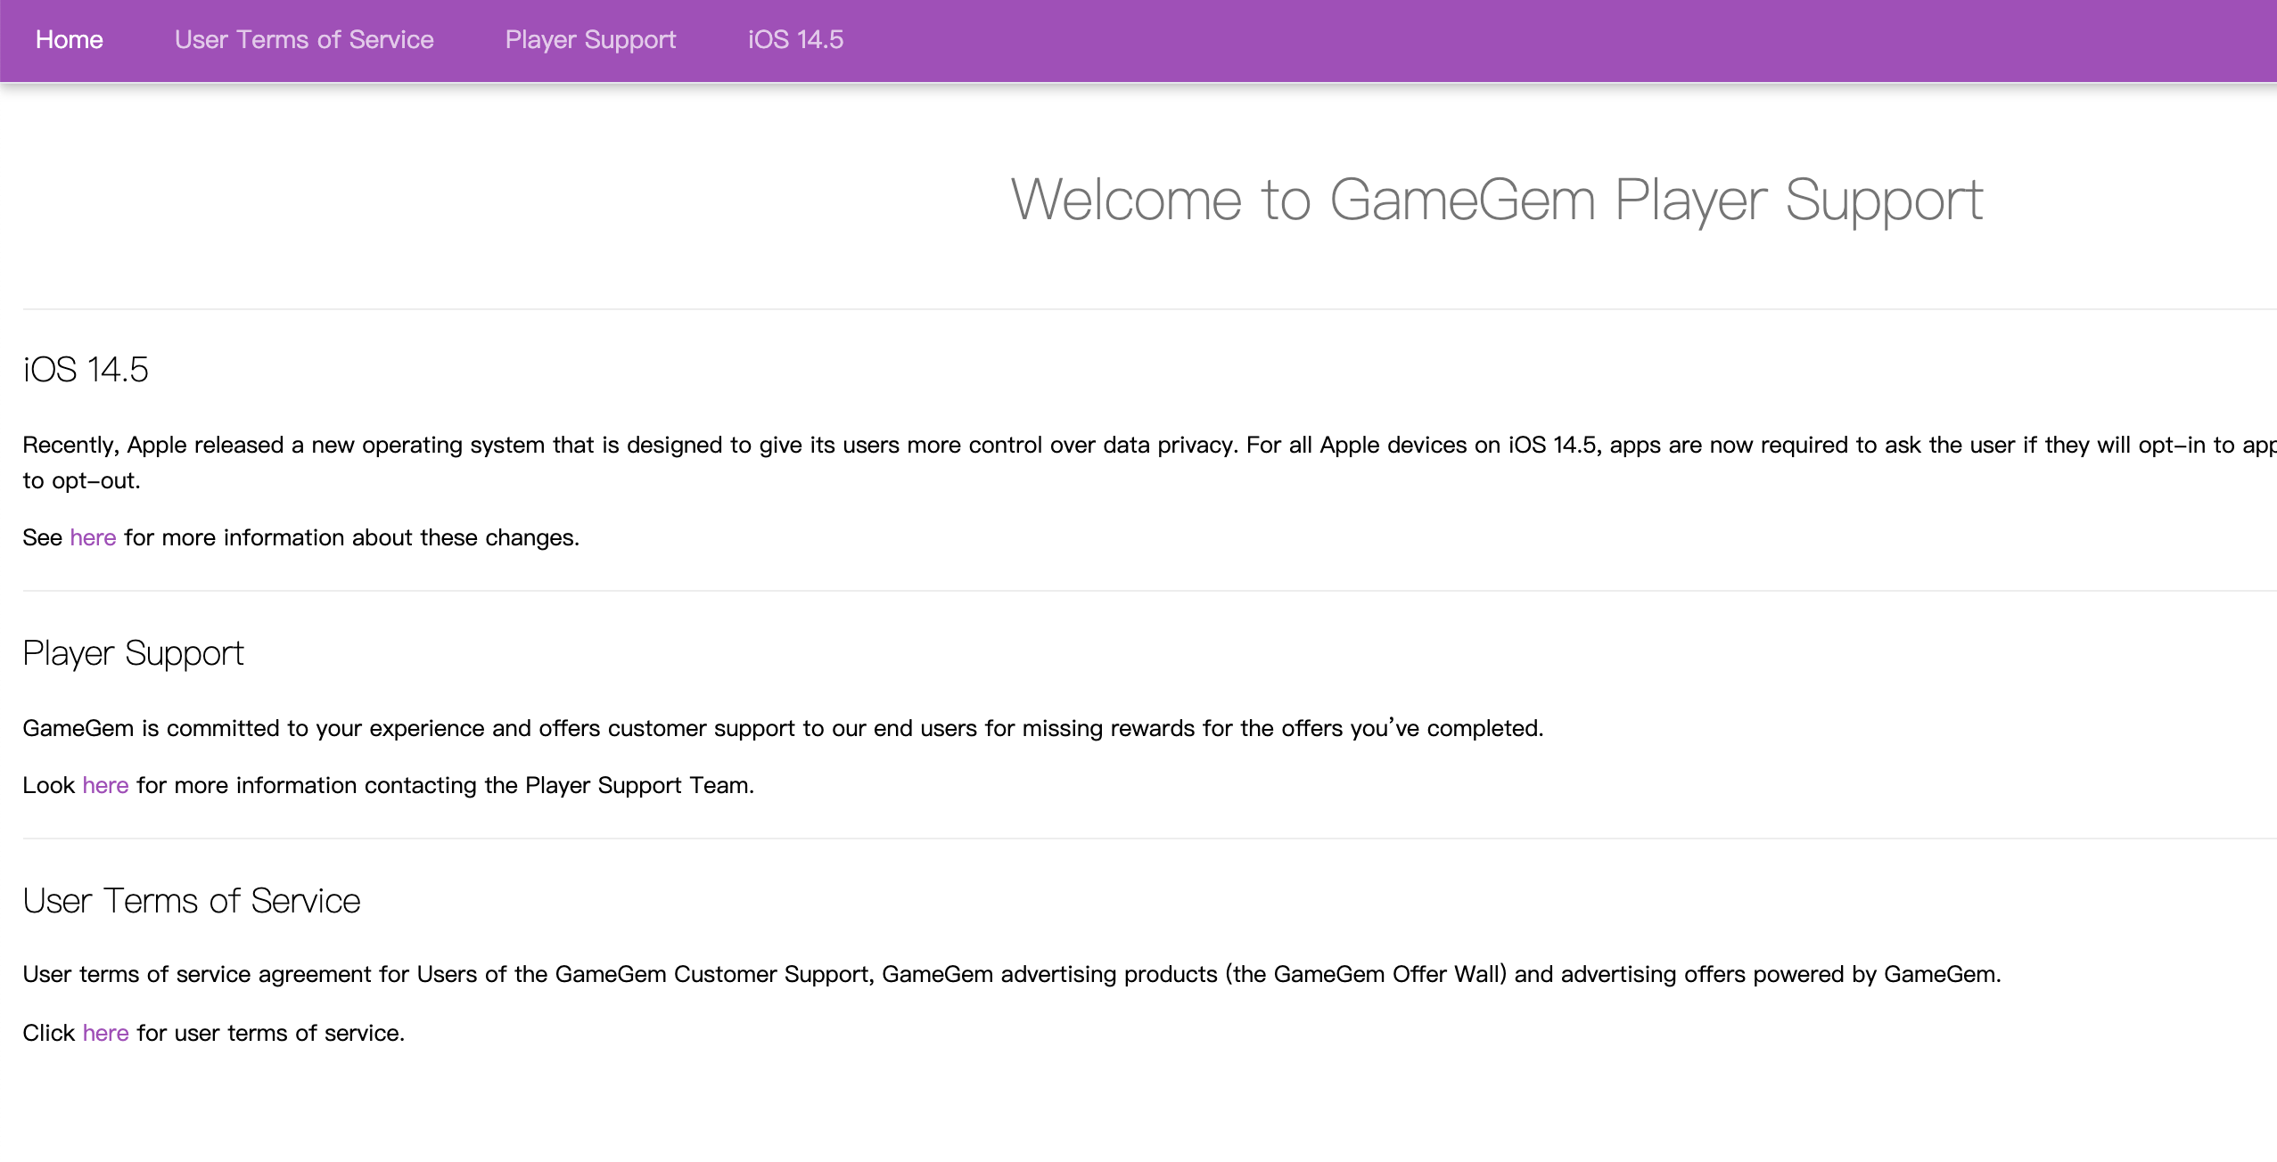

1. 【需求变更】条件筛选时，可以多选，后台接口也要做出相应调整

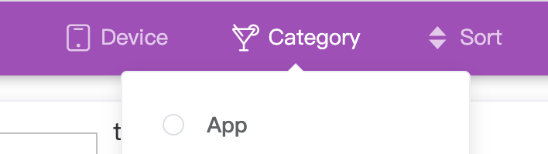

1. 【设计如此，需客户确认，并提供修改样式】登录页面背景是全白，是部署有问题还是？

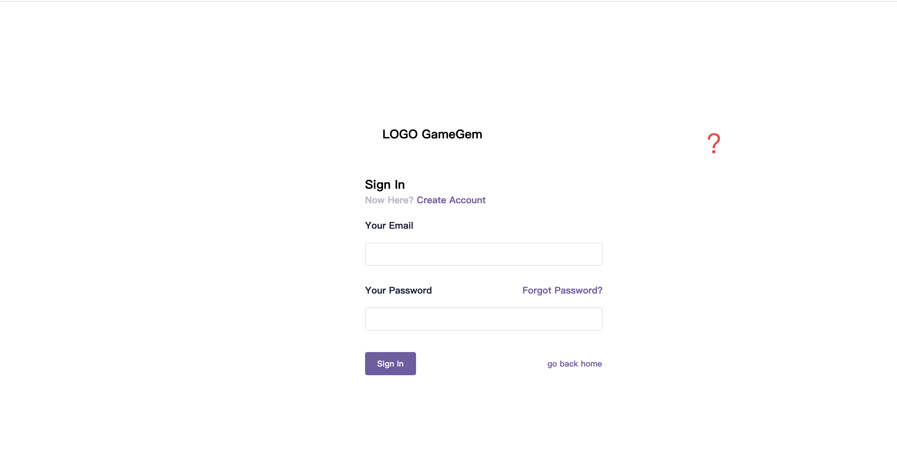

1. **【修改 完成】**筛选时点击其他条件自动收起上一个，不要同时显示

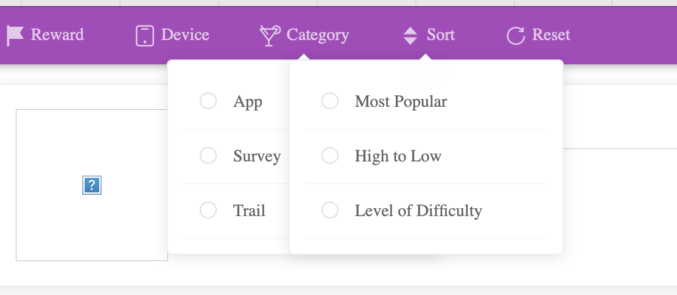

1. 【原网站上不去，麻烦客户提供下三款设备图片】此筛选条件是否有背景图？

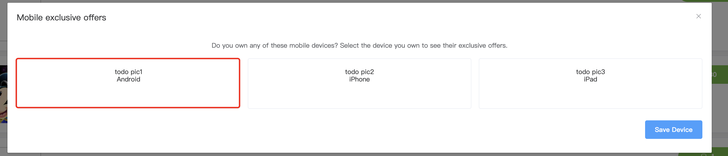

1. 【原网站上不去，麻烦客户提供下三款设备图片】这里可以同步显示相应手机的图片辅助用户理解

